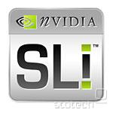
NVIDIA

S prihodom vodila PCI Express je nvidia lansirala tehnologijo SLI, ki omogoča hkratno uporabo dveh grafičnih kartic na eni matični plošči z dvema režama PCI Express 16x. Ta reža omogoča prepustnost do 8GB podatkov na sekundo. Toda pri dveh režah PCI Express se prepustnost razpolovi torej ima vsaka grafična kartica na voljo 4GB/s prenosa v obe smeri, kar je pa še vedno več kot omogoča AGP 8x. Ročno lahko izberemo ali bo ena reža delovala v 16x načinu ali dve po 8x. 16x nastavimo takrat, ko imamo vstavljeno samo eno grafično kartico. To rešitev uporablja nabor čipovja Nforce 4 podjetja Nvidia. Ni pa edina možna rešitev in v prihodnosti bodo proizvajalci izdelali nabore čipovja z podporo nastavitve različnih razmerij dveh PCI Express rež. Toda da ta sistem funkcionira ni dovolj da le namestimo dve grafični kartici v ohišje. NVIDIA zato uporablja mostiček, ki grafični kartici poveže z MIO priključkom, ki se nahaja na vsaki grafični kartici.

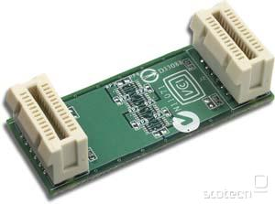

MOSTIČEK ZA POVEZAVO KARTIC

DELOVANJE:

Pri modelih Voodoo 2, ki je že podpiral sistem SLI je sistem deloval tako da je ena grafična kartica izrisovala sode vrstice druga grafična kartica pa lihe vrstice. Tak pristop se je obnesel, ker je pri Voodoo 2 transformiranje in senčenje oglišč ter sam izris trikotnikov nadziral gonilnik grafične kartice s pomočjo centralnega procesorja (CPU). Zaradi naprednejših tehnologij, ki jih grfaične kartice uporabljajo danes je tak sistem za NVIDIO povsem neuporaben. NVIDIA ponuja dva načina za delovanje sistema SLI. To sta AFR in SFR.
Pri AFR sistemu si grafični kartici izmenjujeta izris posameznih sličic, tako ena grafična kartica izrisuje lihe sličice druga pa sode sličice. Pri tem načinu se teoretično podvojita hitrost zapolnjevanja pik (pixel shader), kot tudi hitrost transformiranja oglišč (vertex shader).
Pri načinu SFR pa obe grafični kartici izrisujeta isto sliko. Ena grafična kartica izrisuje zgornji del slike medtem, ko druga grafična kartica izrisuje spodnji del slike. Gonilniki pa nadzorujejo koliko dela opravlja prva ali druga kartica in v primeru, če katera konča prej, spremeni razmerje med karticama v naslednji sliki. Če je na zgornji polovici slike enostavna tekstura (nebo, enobarvne slike itd.) v spodnjem delu slike pa komplicirana tekstura (voda, trava,...), gonilnik to opazi in področje prve kartice se pomakne globje v spodnji del slike, da se delo med karticama enakomerno porazdeli. Pri tem načinu se podvoji hitrost le pri zapolnjevanju pik, pri transformiranju oglišč ostaja hitrost enaka. Zaradi tega, ker se ugotovi ali so trikotniki v zgornjem ali spodnjem delu zaslona ugotovi šele po opravljenem transformiranju oglišč.

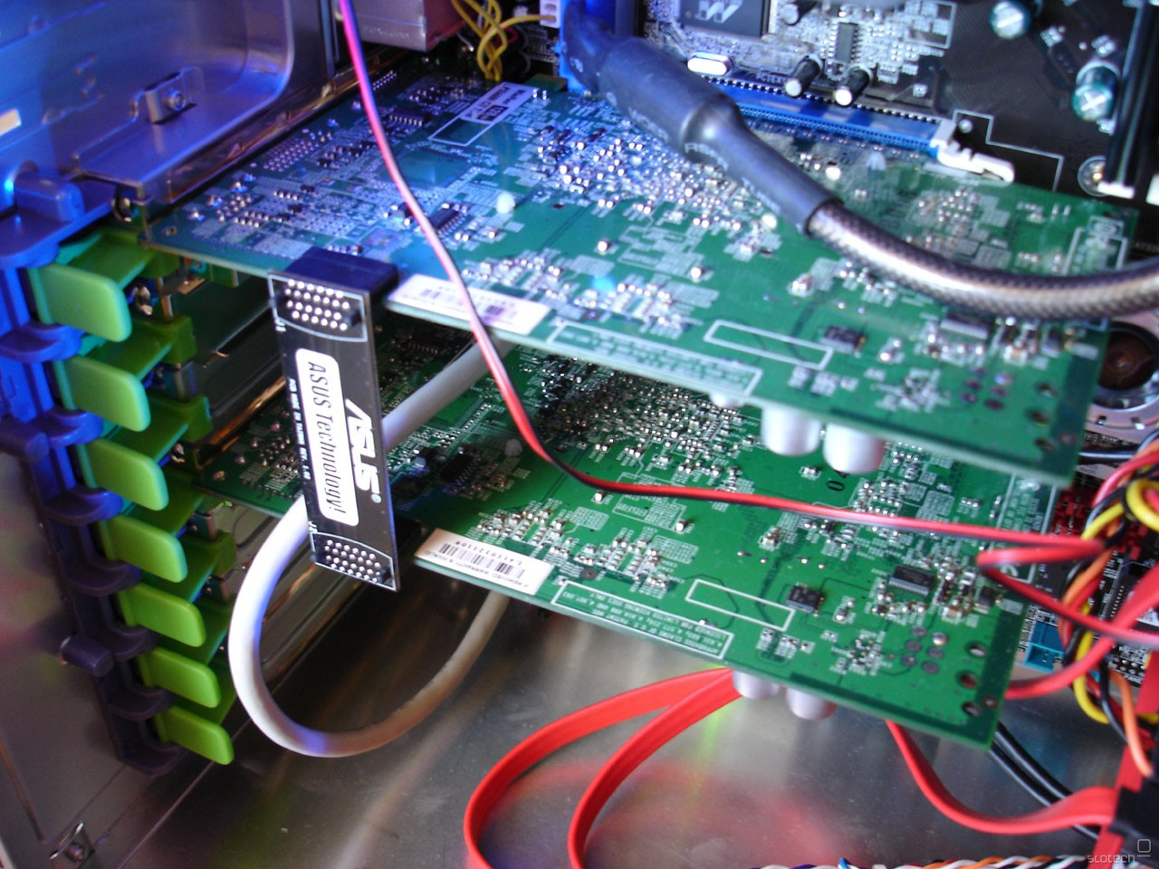SISTEM SLI Z DVEMA KARTICAMA GEFORCE 6600GT

KRATICA | POMEN
SLI | Scalable Link Interface
AGP | Accerlated Graphic Port
PCI | Peripheral Component Interconect
CPU | Central Procesing Unit
AFR | Alternate Frame Rendering
SFR | Split Frame Rendering

